

**О внесении изменения в приказ исполняющего обязанности Министра по инвестициям и развитию Республики Казахстан от 28 мая 2015 года № 655 "Об утверждении регламентов государственных услуг в области информации"**

***Утративший силу***

Приказ Министра информации и общественного развития Республики Казахстан от 2 сентября 2019 года № 322. Зарегистрирован в Министерстве юстиции Республики Казахстан 6 сентября 2019 года № 19353. Утратил силу приказом Министра информации и общественного развития Республики Казахстан от 2 апреля 2020 года № 101

      Сноска. Утратил силу приказом Министра информации и общественного развития РК от 02.04.2020 № 101 (вводится в действие по истечении десяти календарных дней после дня его первого официального опубликования).

      ПРИКАЗЫВАЮ:

      1. Внести в приказ исполняющего обязанности Министра по инвестициям и развитию Республики Казахстан от 28 мая 2015 года № 655 "Об утверждении регламентов государственных услуг в области информации" (зарегистрирован в Реестре государственной регистрации нормативных правовых актов за № 11580, опубликован 22 июля 2015 года в информационно-правовой системе "Әділет") следующее изменение:

      приложение 4 к указанному приказу изложить в новой редакции согласно приложению к настоящему приказу.

      2. Комитету информации Министерства информации и общественного развития Республики Казахстан в установленном законодательством Республики Казахстан порядке обеспечить:

      1) государственную регистрацию настоящего приказа в Министерстве юстиции Республики Казахстан;

      2) размещение настоящего приказа на интернет-ресурсе Министерства информации и общественного развития Республики Казахстан;

      3) в течение десяти рабочих дней после государственной регистрации настоящего приказа представление в Юридический департамент Министерства информации и общественного развития Республики Казахстан сведений об исполнении мероприятий, предусмотренных подпунктами 1) и 2) настоящего пункта.

      3. Контроль за исполнением настоящего приказа возложить на курирующего вице-министра информации и общественного развития Республики Казахстан.

      4. Настоящий приказ вводится в действие по истечении десяти календарных дней после дня его первого официального опубликования.

|  |  |
| --- | --- |
| *Министр* | *Д. Абаев* |

|  |  |
| --- | --- |
|  | Приложение  к приказу Министра информации и общественного развития  Республики Казахстан от 2 сентября 2019 года |
|  | Приложение 4 к приказу исполняющего обязанности Министра по инвестициям и развитию Республики Казахстан от 28 мая 2015 года № 655 |

**Регламент государственной услуги "Постановка на учет или переучет периодических печатных изданий, информационных агентств и сетевых изданий"**

**Глава 1. Общие положения**

      1. Государственная услуга "Постановка на учет или переучет периодических печатных изданий, информационных агентств и сетевых изданий" (далее – государственная услуга) оказывается Комитетом информации Министерства информации и общественного развития Республики Казахстан (далее – услугодатель), на основании стандарта государственной услуги "Постановка на учет или переучет периодических печатных изданий, информационных агентств и сетевых изданий" утвержденного приказом Министра по инвестициям и развитию Республики Казахстан от 28 апреля 2015 года № 505 (зарегистрирован в Реестре государственной регистрации нормативных правовых актов за № 11301) (далее - cтандарт).

      Прием заявления и выдача результата оказания государственной услуги осуществляются через веб-портал "электронного правительства" www.egov.kz (далее – портал).

      2. Форма оказываемой государственной услуги: электронная.

      3. Результат оказания государственной услуги:

      1) Результат оказания государственной услуги – свидетельство о постановке на учет или переучет периодических печатных изданий, информационных агентств и сетевых изданий либо мотивированный ответ об отказе в оказании государственной услуги, в случаях и по основаниям, предусмотренных пунктом 10 стандарта государственной услуги.

      Услугодатель в течение двух рабочих дней с момента получения документов услугополучателя проверяет полноту представленных документов.

      Форма предоставления результата оказания государственной услуги: электронная.

**Глава 2. Описание порядка действий структурных подразделений (работников) услугодателя в процессе оказания государственной услуги**

      4. Основанием для начала процедуры (действия) по оказанию государственной услуги является электронный запрос услугополучателя (далее – заявление), с приложением документов, указанных в пункте 9 стандарта.

      5. Содержание каждой процедуры (действия), входящей в состав процесса оказания государственной услуги, длительность его выполнения:

      1) прием и регистрация в день поступления заявления на получение государственной услуги работником канцелярии услугодателя и передача его на рассмотрение руководителю структурного подразделения услугодателя в течение пятнадцати минут;

      2) рассмотрение заявления руководителем структурного подразделения услугодателя и передача его на рассмотрение ответственному исполнителю в течение двух часов;

      3) обработка и отправление заявки на портал ответственным исполнителем структурного подразделения услугодателя в течение одного часа с момента рассмотрения заявления руководителем структурного подразделения услугодателя;

      4) рассмотрение ответственным исполнителем заявления. Проведение работ по анализу пакета документов на правильность оформления и комплектность документов, подготовка документов для оформления решения оказания государственной услуги в течение семи рабочих дней;

      5) согласование результата оказания государственной услуги руководителем структурного подразделения услугодателя в течение четырех часов с момента рассмотрения заявления ответственным исполнителем;

      6) подписание руководителем услугодателя либо заместителем руководителя услугодателя результата оказания государственной услуги в течение четырех часов с момента согласования руководителем структурного подразделения;

      7) направление результата оказания государственной услуги услугополучателю на портал.

      6. Результат процедуры (действия) по оказанию государственной услуги, который служит основанием для начала выполнения следующей процедуры (действия):

      1) прием и регистрация в день поступления заявления на получение государственной услуги работником канцелярии услугодателя и передача его на рассмотрение руководителю структурного подразделения услугодателя;

      2) рассмотрение заявления руководителем структурного подразделения услугодателя и передача его на рассмотрение ответственному исполнителю;

      3) размещение обработанного заявления на портале;

      4) оформление ответственным исполнителем результата оказания государственной услуги и передача его для согласования руководителю структурного подразделения услугодателя и подписания руководителем услугодателя либо заместителем руководителя услугодателя;

      5) выдача результата оказания государственной услуги услугополучателю – направление на портал.

**Глава 3. Описание порядка взаимодействия структурных подразделений (работников) услугодателя, в процессе оказания государственной услуги**

      7. Перечень структурных подразделений (работников) услугодателя, которые участвуют в процессе оказания государственной услуги:

      руководитель услугодателя или заместитель руководителя услугодателя;

      руководитель структурного подразделения услугодателя;

      ответственный исполнитель;

      работник канцелярии.

      8. Описание последовательности процедур (действий) между структурными подразделениями (работниками) услугодателя:

      1) прием и регистрация в день поступления заявления на получение государственной услуги работником канцелярии услугодателя и передача его на рассмотрение руководителю структурного подразделения услугодателя в течение пятнадцати минут;

      2) рассмотрение заявления руководителем структурного подразделения услугодателя и передача его на рассмотрение ответственному исполнителю в течение двух часов;

      3) обработка и отправление заявки на портал ответственным исполнителем структурного подразделения услугодателя в течение одного часа с момента рассмотрения заявления руководителем структурного подразделения услугодателя;

      4) рассмотрение ответственным исполнителем заявления. Проведение работ по анализу пакета документов на правильность оформления и комплектность документов, подготовка документов для оформления решения оказания государственной услуги в течение семи рабочих дней;

      5) согласование результата оказания государственной услуги руководителем структурного подразделения услугодателя в течение четырех часов с момента рассмотрения заявления ответственным исполнителем;

      6) подписание руководителем услугодателя либо заместителем руководителя услугодателя результата оказания государственной услуги в течение четырех часов с момента согласования руководителем;

      7) выдача результата оказания государственной услуги услугополучателю.

**Глава 4. Описание порядка взаимодействия с Государственной корпорацией "Правительство для граждан" и (или) иными услугодателями, а также порядка использования информационных систем в процессе оказания государственной услуги" услугодателями**

      9. Услугодатель в процессе оказания государственной услуги не взаимодействует с Государственной корпорацией "Правительство для граждан" и (или) иными услугодателями.

      10. Описание порядка обращения и последовательности процедур (действий) услугодателя и услугополучателя при оказании государственной услуги через веб-портал "электронного правительства" диаграммы функционального взаимодействия информационных систем, задействованных в оказании государственной услуги, согласно приложению 1 к настоящему регламенту:

      1) осуществляет регистрацию на портале с помощью своего регистрационного свидетельства электронно-цифровой подписи (далее – ЭЦП), которое хранится в интернет-браузере компьютера услугополучателя (осуществляется для незарегистрированных получателей на портале);

      2) процесс 1 – прикрепление в интернет-браузер компьютера услугополучателя регистрационного свидетельства ЭЦП, процесс ввода получателем пароля (процесс авторизации) на портале для получения государственной услуги;

      3) условие 1 – проверка на портале подлинности данных о зарегистрированном получателе через логин (индивидуальный идентификационный номер (далее – ИИН)/бизнес идентификационный номер (далее - БИН) и пароль;

      4) процесс 2 – формирование порталом сообщения об отказе в авторизации в связи с имеющимися нарушениями в данных услугополучателя;

      5) процесс 3 – выбор получателем услуги, указанной в настоящем регламенте, вывод на экран формы запроса для оказания услуги и заполнение получателем формы (ввод данных) с учетом ее структуры и форматных требований, прикреплением к форме запроса необходимых документов в электронном виде;

      6) процесс 4 - выбор получателем регистрационного свидетельства ЭЦП для удостоверения (подписания) запроса;

      7) условие 2 – проверка на портале срока действия регистрационного свидетельства ЭЦП и отсутствия в списке отозванных (аннулированных) регистрационных свидетельств, а также соответствия идентификационных данных между ИИН/БИН указанным в запросе, и ИИН/БИН указанным в регистрационном свидетельстве ЭЦП);

      8) процесс 5 – формирование сообщения об отказе в запрашиваемой услуге в связи с не подтверждением подлинности ЭЦП услугополучателя;

      9) процесс 6 – удостоверение (подписание) посредством ЭЦП услугополучателя заполненной формы (введенных данных) запроса на оказание услуги;

      10) процесс 7 – регистрация электронного документа (запроса услугополучателя) в информационную систему государственной базы данных (далее - ИС ГБД) "Е-лицензирование" и обработка запроса в ИС ГБД "Е-лицензирование";

      11) условие 3 – проверка соответствия документов представленных услугополучателем;

      12) процесс 8 – формирование сообщения об отказе в запрашиваемой услуге в связи с имеющимися нарушениями в данных услугополучателя в ИС ГБД "Е-лицензирование";

      13) процесс 9 – получение получателем результата услуги (приказ), сформированной порталом. Электронный документ формируется с использованием ЭЦП уполномоченного лица услугодателя.

      11. Пошаговые действия и решения через услугодателя осуществляются в соответствии с диаграммой № 2, согласно приложению 1 к настоящему регламенту следующим образом:

      1) процесс 1 – ввод ответственным исполнителем услугодателя логина и пароля (процесс авторизации) в ИС ГБД "Е-лицензирование" для оказания государственной услуги;

      2) условие 1 – проверка в ИС ГБД "Е-лицензирование" подлинности данных о зарегистрированном ответственном исполнителе услугодателя через логин и пароль;

      3) процесс 2 – формирование ИС ГБД "Е-лицензирование" сообщения об отказе в авторизации в связи с имеющимися нарушениями в данных ответственного исполнителя услугодателя;

      4) процесс 3 – выбор ответственным исполнителем услугодателя услуги, указанной в настоящем регламенте, вывод на экран формы запроса для оказания услуги и ввод ответственным исполнителем услугодателя данных услугополучателя;

      5) процесс 4 – направление запроса через шлюз "электронного правительства" (далее – ШЭП) в государственной базе данных "физических лиц" (далее - ГБД ФЛ)/государственной базе данных "юридических лиц" (далее - ГБД ЮЛ) о данных услугополучателя;

      6) условие 2 – проверка наличия данных услугополучателя в ГБД ФЛ/ГБД ЮЛ;

      7) процесс 5 – формирование сообщения о невозможности получения данных в связи с отсутствием данных услугополучателя в ГБД ФЛ/ГБД ЮЛ;

      8) процесс 6 – заполнение формы запроса в части отметки о наличии документов в электронной форме ответственным исполнителем услугодателя необходимых документов, предоставленных получателем, и прикрепление их к форме запроса;

      9) процесс 7 – регистрация запроса в ИС ГБД "Е-лицензирование" и обработка услуги в ИС ГБД "Е-лицензирование";

      10) условие 3 – проверка соответствия документов представленных услугополучателем;

      11) процесс 8 – формирование сообщения об отказе в запрашиваемой услуге в связи с имеющимися нарушениями в данных услугополучателя в ИС ГБД "Е-лицензирование";

      12) процесс 9 – получение получателем результата услуги (разрешения) сформированной ИС ГБД "Е-лицензирование". Электронный документ формируется с использованием ЭЦП уполномоченного лица услугодателя.

      12. Подробное описание последовательности процедур (действий), взаимодействий структурных подразделений (работников) услугодателя в процессе оказания государственной услуги, отражается в справочнике бизнес-процессов оказания государственной услуги, согласно приложению 2 к настоящему регламенту. Справочник бизнес-процессов оказания государственной услуги размещается на веб-портале "электронного правительства", интернет ресурсе услугодателя.

|  |  |
| --- | --- |
|  | Приложение 1 к Регламенту государственной услуги "Постановка на учет или переучет периодических печатных изданий, информационных агентств и сетевых изданий" |

**Диаграмма № 1. Функциональное взаимодействие информационных систем, задействованных в оказании государственной услуги**

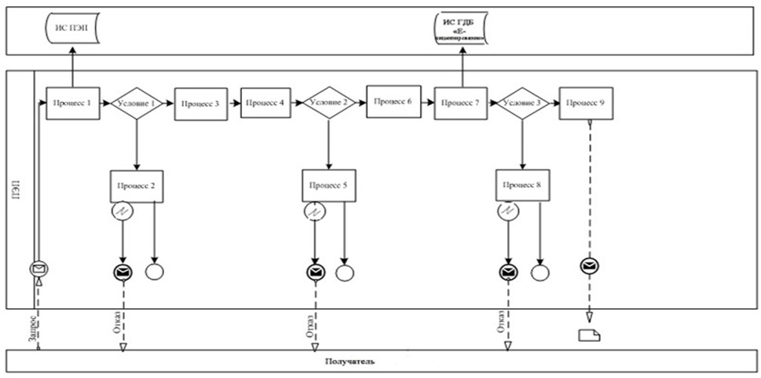

**Диаграмма № 2. Функциональное взаимодействие при оказании электронной государственной услуги через Портал**

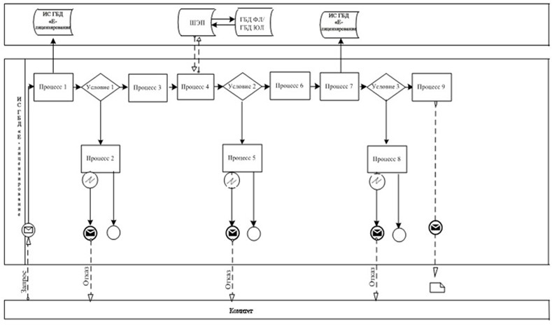

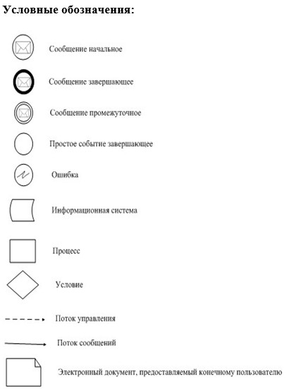

|  |  |
| --- | --- |
|  |  |
|  |  |
|  |  |
|  |  |
|  |  |
|  |  |
|  |  |
|  |  |
|  |  |
|  |  |
|  |  |
|  |  |
|  |  |
|  |  |
|  |  |
|  |  |
|  |  |
|  |  |
|  |  |
|  |  |
|  |  |
|  |  |
|  |  |
|  |  |
|  |  |
|  |  |
|  |  |
|  | Приложение 2  к Регламенту государственной услуги "Постановка на учет или переучет периодических печатных изданий, информационных агентств и сетевых изданий" |

**Справочник бизнес-процессов оказания государственной услуги "Постановка на учет или переучет периодических печатных изданий, информационных агентств и сетевых изданий"**

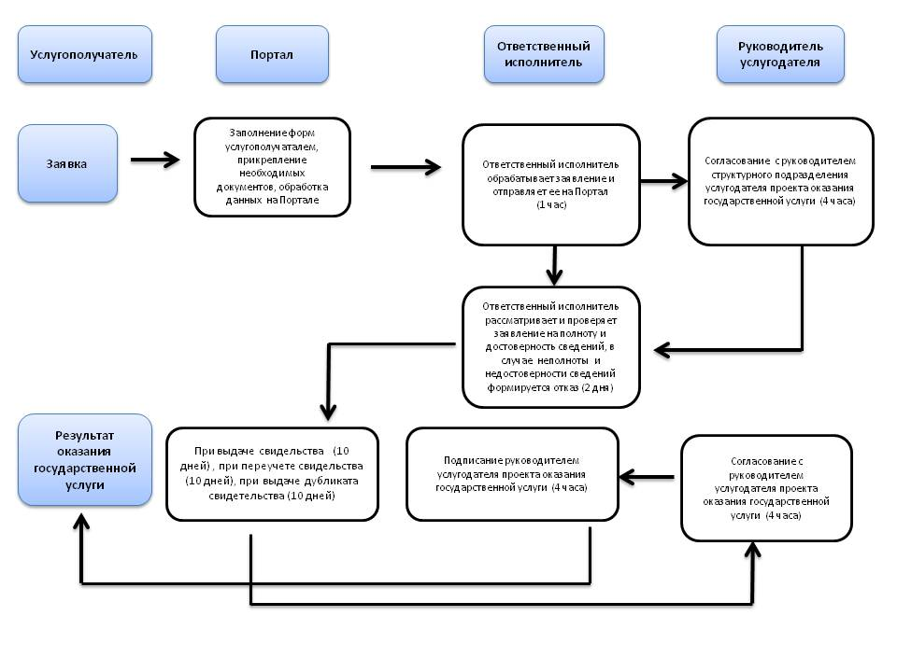

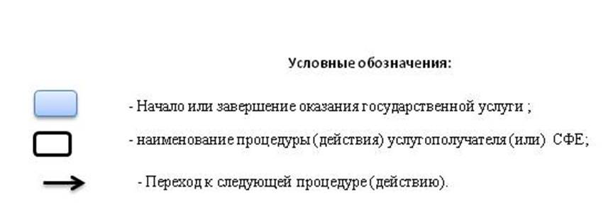

© 2012. РГП на ПХВ «Институт законодательства и правовой информации Республики Казахстан» Министерства юстиции Республики Казахстан